第１学年 学級活動 （２） 指導案

１ 題材名 「いろいろなたべもの」（（カ） 学校給食と望ましい食習慣の形成）

２ 題材設定の理由
児童の給食の残滓は、ご飯やパンといった主食が４０％と最も多く、次いで野菜料理や魚料理という傾向がみられる。そこで、一人一人に見合った配食を心がけ「残さず食べよう」と励ましてきたところ、給食を残す児童が少しずつ減ってきた。しかし、まだ、食べ物に対する関心は薄く、食生活の経験も個人差が大きく、今自分が食べている食品の名前がわからなかったり、食べたことのない料理にはなかなか手をつけなかったりする児童も見られる。
体が急速に成長するこの時期は、いろいろな食べ物を食べてバランスのとれた栄養を摂取することが大切である。また、味覚が形成される時期でもあり、料理を通していろいろな食べ物に親しませることは、偏食をなくしたり、食生活の経験を増やしたりするうえでも重要である。そこで、児童自らが進んでいろいろな食べ物を食べることを実践できるような働きかけを学校でも行い、家庭との連携を図っていきたいと考え本題材を設定した。
指導にあたっては、まず、ペープサートや残滓の写真資料から自分の食べ方を振り返らせ、クイズにより食べ物への関心をもたせる。次に、いろいろな食べ物を食べるよさを話し合う活動を通して、進んでいろいろな食べ物を食べようとする意欲を高め、実践目標を具体的に考えさせることにより、給食での改善につなげ、日常生活への適応を促していきたい。

３ 「食べる力」との関連
食べる力の要素 | ○ 期待する姿
食事を味わって食べる | ○ いろいろな食べ物を進んで食べることができる。
食生活や健康に主体的にかかわる | ○ いろいろな食べ物を食べるよさがわかり、いろいろなものを食べるために自分のめあてを考えることができる。

４ 実施計画
【給食の時間】
児童の食べ方の観察

【課題】「偏食傾向があり給食を残す」
「がんばりカード」の活用

本時
【学級活動】
「いろいろなたべものをたべよう」

【学級】
・がんばっている児童の称賛
・給食クイズの継続
【家庭】
・がんばりカードへメッセージを記入
・給食だより、レシピ集の配布
・学級懇談会、個別懇談会での啓発

【目標】食べ物に関心を持ち、いろいろな食べ物を食べるために実践できることを決める。
関連
【生活科】「じぶんでたんけん」
【国語】「サラダでげんき」

５ 本時の目標
食事の様子を振り返り、食べ物に関心を持ち、いろいろな食べ物を食べようとする意欲を高め、各自の実態に応じていろいろな食べ物を食べようとする実践的態度を育てる。
○ いろいろな食べ物を食べる方法を考え、話し合ったり発表したりすることができる。
- 自分の食べ方を振り返り、いろいろな食べ物を食べるために自分ができることをまとめることができる。

６ 展開
段  階 | 学習活動・内容 | 時間形態 | ○指導上の留意点 ※評価 |  | 資料
段  階 | 学習活動・内容 | 時間形態 | Ｔ１ | Ｔ２ | 資料
課題の意識化 | １ 課題をつかむ  (1) 今までの給食を振り返る。  - ペープサートの会話から  - 写真資料から  (2) めあてをつかむ  いろいろなたべものをたべよう | 5  分  一  斉 | ○ 普段の子どもたちのエピソードなどを入れながら、給食の時間に嫌いな物を残してしまうという状況を、ペープサートを活用して子どもたちに想起させる。  ○ いろいろな食材が残っていることに気付く子どものつぶやきをめあてにつなげる。 | ○ 残滓の写真を提示し、残りが多いことや、たくさんの種類が残っているという課題意識をもたせる。 | ペープサート  給食の残滓の写真
課題の追求 | ２ いろいろな食べものを食べることの大切さを知る。  (1) 給食に入っている食材を調べる  - 実際にふれながら  - 食材の名前や数を確認しながら  (2) いろいろな食べ物を食べるよさを考える。  ○ 自分たちで話し合って  ○ 専門家の話を聞いて  ３ どんな食べ方をしたらよいか話し合う。 | １５  分  一  斉  1５  分  一  斉 | ○ 実際の給食で使われる食材を準備する。その際、食材に対する子どもたちの新たな気付きを引き出せるよう、はてなボックスを活用し、諸感覚を使って食材にふれさせる。  ○ 食材にふれたときの感想や気付きなどを紹介しながら名前と数を確認していく。  ○ 多くの食材が入っていることに驚く姿を取り上げ、それはなぜなのかを問うことにより、いろいろな食べ物が入っていることのよさに気付かせる。  ○ 残さず食べている児童の話や、子どもたちなりの考えを取り上げることで、各自の考えをもつ参考にさせる。  ※ いろいろな食べ物を食べる方法を考え、話し合ったり発表したりできたか。（発表） | ○ 食材の名前を確認する中で、必要に応じ補足説明をする。  ○ 子どもたちの考えを整理しながら板書することにより、話の方向性が子どもたちに見えるようにする。  ○ 板書した子どもの考えと関連させながら、「体の成長にかかわる」「体を動かす力になる」「体の調子を整える」という３つの働きについて話す。  ○ 自分が実践することを考える際のヒントとなるよう、児童の考えを精選して板書する。 | はてなボックス  当日の給  食の食材  食材カード
課題解決 | ４ 自分が実践することを発表する。 | 10  分  個  別 | ○ 自分なりのめあてを具体的に決められるように机間指導を行い、個別に支援する。  ○ より具体的なめあてを持つ児童を意図的に指名し、発表させる。  ※ 自分の食べ方を振り返り、いろいろな食べ物を食べるために自分ができることをまとめることができたか。  （発表・ワークシート） | ○ 一人一人の考えを称賛し、励ますことにより、児童の実践への意欲を高める。 | ワークシート  食材カード

７ 評価規準
○ 給食には、いろいろな食材が入っていることに気付き、食べ物に対する関心を持ち、いろいろな食べ物を食べようとしている。 （関心・意欲・態度）
○ 自分の食べ方を振り返りいろいろな食べ物を食べるために改善の方法を考え判断している｡(思考・判断)
○ いろいろな食べ物を食べる方法を考え、実践することができる。 （技能・表現）
○ いろいろな食べ物を食べるよさを理解し、日常生活での実践方法を理解している。 （知識・理解）

８ 準備・資料等
・ ペープサート ・ 給食の残滓の写真 ・ はてなボックス ・当日の給食食材 ・ 食材カード
・ ワークシート
１
）

【参考】国語「サラダでげんき」の活用
国語で「サラダでげんき」を学習する学校においては、同じ時期に本時を実施することにより、児童の興味・関心を一層高めることが期待できる。「りっちゃんサラダ」を給食の献立とし、国語科と学校給食と学級活動の関連を図る。りっちゃんが病気のお母さんに作ってあげたサラダには、きゃべつ・きゅうり・トマト・かつおぶし・ハム・とうもろこし・にんじん等たくさんの材料が入っている。それを食べたお母さんはたちまち元気になる。子どもたちは、いろいろな食べ物を食べると元気になること、そして人のために何かしてあげることの大切さをとらえることができると思われる。

９ 板書計画
めあて いろいろなたべものを たべよう
○今日の給食 ○給食に入っている ○いろいろたべると ○きゅうしょくのたべかた
こんだて たべもの どんないいことがある？
（食材カード：裏面元気君の絵）

１０ 授業の実際
学習活動･内容 | 教師の働きかけ（発問） | 資料等  児童の反応
１  １ 課題をつかむ。 | Ｐ男【Ｔ２】：今日の給食は さんまの蒲焼きか～。ぼく、魚あんまり好きじゃないんだよね。残しちゃおう。  Ｐ子【Ｔ２】：Ｐ１くん、さんま嫌いなの？  Ｐ男【T２】：ごはんも多すぎて食べられない。残しちゃおうっと。  Ｐ子【T２】：ごはんも残すの？わたしは嫌いな食べ物ないし、ごはんもちゃんと食べないとおなかすくから、給食残したことないよ。給食残す人いるのかな？  【Ｔ１】実は、昨日みんなが残した給食の写真を取ってきたので見てみましょう。何が残ってた？  【Ｔ１】ずいぶんいろいろな食べ物が残ってたけど、みんなはどう思いますか？  【Ｔ１】そうだね。では、今日は『いろいろな食べ物を食べよう』というめあてで栄養士の○○先生と一緒にお勉強しましょう。 | 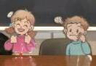  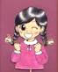    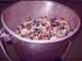  ・ごはんがいっぱい残ってる。  ・たくさん残ってる。  ・豆がある、人参もある、黒いのも見えるよ、何だろう？  ・いろいろ残すのはよくないと思う。
２ いろいろな食べ物を食べることの大切さを知る。  ３ どんな食べ方をしたらよいか話し合う。 | 【Ｔ１】給食の献立にはいくつの食べ物が入っていると思いますか？  【Ｔ１】クイズで確かめましょう。はてなボックスがあります。中には、今日の給食の材料が入っているので。見たり、触ったり、臭いをかいだりして名前を考えてください。  【Ｔ１】みんなで名前を確かめましょう。触って気付いたことも教えてね。  【Ｔ１】いくつ食べ物がはいっていましたか？  【T1】：Ｐ男くん、たくさん入っていたね。  Ｐ男【T1】：うん  【T1】：どうしてこんなに入っているのかな？  Ｐ男【T1】：う～ん  【Ｔ１】みんなはどうしてだと思いますか？  栄養士の○○先生に聞いてみましょう。  【Ｔ２】いろいろな食べ物は体の中に入ると、みんなを大きく、元気にするため一生懸命働いてくれます。１つ目は、体を作るはたらき。２つ目は体を動かすはたらき。３つ目は体を守るはたらきです。給食はいつもいろいろな食べ物を入れて作っていますが、残してしまうと、この働きが悪くなってしまうので、ちゃんと食べてほしいなと思います。  【T1】：じゃあ、Ｐ男君はどうしたら食べられるようになるかな？  Ｐ男【T1】：？？  【Ｔ１】みんなだったらどうしますか？  ○○さんは、いつも給食残さず食べているけど、工夫していることあるのかな？  お家ではどう、みんなに話してくれる？  今まで自分が残していたものが食べられるようになった人、どんな風にしたら食べられるようになったか教えてくれる？残してしまう人はどんな食べ物ですか？食べられるようにする方法を教えてください。 | 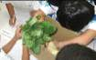  ・２こ・１０こ    ・里芋はざらざらしていたな。さんまって、生臭いね。  ・椎茸は裏がひだひだになってたよ。  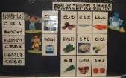  ・１１こ。  ・いっぱい  入ってた。  ・きらいな  椎茸も入  ってたよ。  ・体が大きくなるから。  ・元気になるため。  ・頭をよくするため。  ・サッカーをしたり、  いっぱい運動す  るため。  ・病気にならない  ため。  ・わたしはピーマンが苦手でしたが、肉と一緒にしたら食べられるようになりました。  ・トマトを小さく切って形を見えなくしたら食べられた。  ・ごはんに混ぜて食べる。  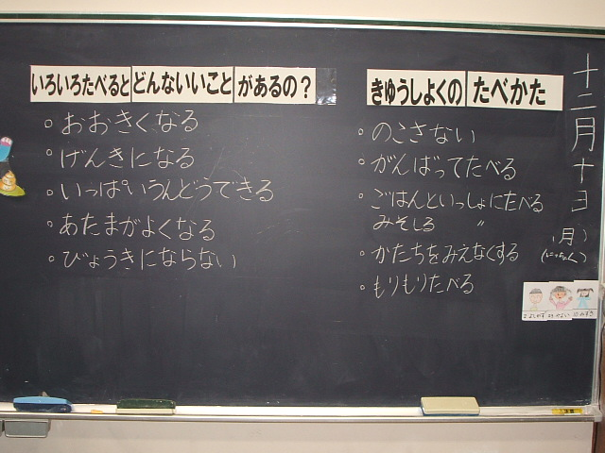  ・きらいでもちょっとは食べてみ る。
４ 自分が実践することを発表する。 | 【Ｔ１】みんなから出た考えをヒントにして、今度は、自分ができることを考えてワークシートに書きましょう。  【Ｔ１】○○くんどうですか？○○さんどうですか？  【Ｔ２】みんないろいろな方法を考えたね。みんなの話を聞けばＰ男くん（めくりながら）も元気になれそうですね？  【Ｔ１】みんなもＰ男君のように元気になるよういろいろなものを食べるようにしましょうね。 | 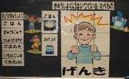    ・大きくなりたいのできらいでも一口は食べます。  ・食べ物には、３つの  元気っ子があることが  がわかりました。  ・給食を残さないよう  がんばります。  （あっ、元気になった。）  (ぼくも元気になりたい。）
１１ 学習プリント等
＜ワークシート＞
１ねんせい がっきゅうかつどう
なまえ
１ きょうのめあて
２ きゅうしょくで、がんばりたいことをかきましう。
＊どれをがんばるか、○をつけましょう。

・いろいろなものを たべる

・のこさないで たべる

・すこしは たべる

・きらいでも たべる
（なにを？ ）

・

※ 給食を食べるとき、自分ががんばるめあてを４つの項目の中から選択させた。もし、それ以外のことをめあてにしたい児童は、自分で書き加えられるようにした。

１２ 事前・事後の活動の様子
- 事前の活動
給食の時間に児童の食べ方の観察
（２）事後の活動
① 給食時間
・ 苦手な食べ物を食べている児童への賞賛
・ がんばりカードの活用
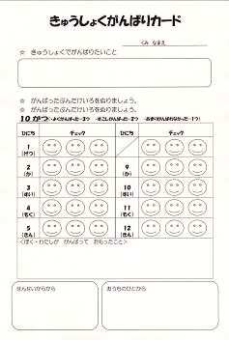

※ 学級活動で決めた自分の「めあて」に向かってがんばり、自己採点したものを家庭に持ち帰らせ、
家族から励ましのメッセージをもらうことで、「いろいろな食べ物を食べよう」「残さず食べよう」「またがんばろう」という意欲を高めることができた。
授業の後だけではなく、定期的に実施し、継続化を図っている。

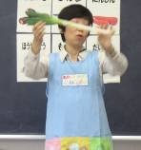
・ 学校栄養職員と連携し、食べ物クイズの実施

※ 給食に使われている食材を用いてクイズをしたり、食べ物の話をしたりすることで、食べ物への関心が高まり、苦手なものでも食べようとする姿が見られた。

- 家庭
・ 給食だより、レシピ集で献立紹介
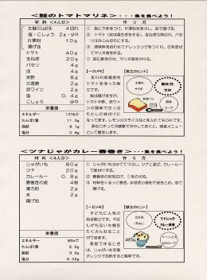
＜レシピ集＞

※ 家庭で食べたことのない料理が給食に出るとなかなか手をつけないという、食生活の経験の差からくる偏食傾向や、野菜や魚を使った料理が多く残るという児童の食生活を改善するためには、家庭との連携が必要である。そこで、家庭から募集した献立と、給食の献立を合わせた「わが家＆給食おすすめレシピ集」を発行し、保護者の啓発を図った。

- 学級
・ 学級懇談会、個別懇談による啓発

１３ ○成果と◎さらなる充実のために
（１）本時の授業から
○ 食べ物に関心をもたせるため、当日の給食で使う食べ物を用い、見たりさわったりする体験活動を取り入れたことで、給食時間に、食材の名前を確認したり、苦手な食べ物でも食べてみようとする姿が見られ、「いろいろな食べ物を食べよう」とする意欲を喚起することができた。
◎ 給食の時間は、苦手な食べ物を食べている児童を称賛したり、給食の食材を用いたクイズ等を行ったりすると、食べる意欲の喚起や食べ物に対する関心の高揚につながる。
◎ いろいろな食べ物を給食で食べてもらうため、給食で工夫していることを児童に気付かせる働きかけがあると、さらによかった。
（２）その後の児童の様子から
○ がんばりカードを活用したことにより、継続化が図られ、苦手な食べ物でも食べようとする児童や、残さず食べようと最後までがんばる児童が増えてきた。また、がんばりカードに「おうちのひとから」という項目を設け書いてもらうようにしたところ、励ましの言葉をいただき、児童の意欲の高揚につながっている。
◎ 給食時間に献立に使われている材料を取り上げ、食べ物クイズを実施したり食材の話をしたりしながら、いろいろな食べ物を食べることの大切さを伝えるなど、給食を活用し、定期的に指導することが重要である。また、食育月間、食育の日などにイベント性をもたせながら根気よく指導を続けて行くことも必要である。
◎ 生活科「みんなだいすき」の単元を学習する際、児童が家で食事作りのお手伝いをする活動を取り入れたり、国語科「サラダでげんき」の単元との関連を図ったりするなど、他の教科等との関連を図るととに、家庭でもいろいろな食べ物を食べることができるよう、たよりやレシピ集で献立を紹介したり、懇談会、個別懇談で食の話題を取り上げたりして、保護者の啓発を行っていくことも重要である。

